Bijzondere Tentoonstelling georganiseerd door

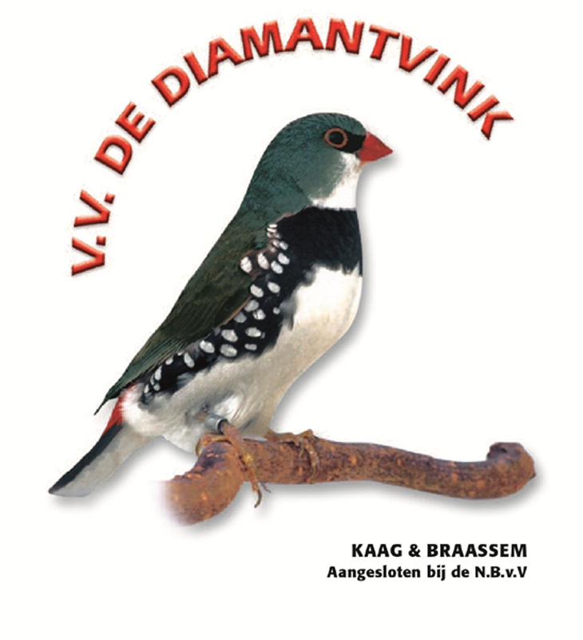

Vogelvereniging v. v. “De Diamantvink”
Bijzondere Tentoonstelling 2022

TT- REGLEMENT
Onze Bijzondere Tentoonstelling is geopend:
Zaterdag 26 november 2022 van 10:00 tot 20:30 uur daarna Bingo
Zondag 27 november 2022 van 10:00 tot 16:00 uur
Inbreng vogels: donderdag 24 november 2022 van 15:00 tot 20:30 uur in het clubgebouw van v.v. “De Diamantvink”.
Keuren vogels vrijdag 25 november 2022
Uitkooien : zondag 27 november 2022 om 16:00 uur
Prijsuitreiking: zaterdag 7 januari 2023 om 16:00 uur
Sluiting inschrijving: zaterdag 5 november 2022 om 16:00 uur

- Art.01: Alle leden van de N.B.v.V. kunnen inzenden.
- Art.02: Als eigen kweek (A-vogel) kunnen alleen eigen kweekvogels ingeschreven worden volgens het vraagprogramma N.B.v.V. 2020/2024 met ringen van de N.B.v.V. of ringen van organisaties welke zijn aangesloten bij COM Nederland.
- Art.03: In de hoofdgroep 33 moet de inzender een inentingsbewijs kunnen overleggen. Voorts dienen alle bepalingen van de wet B.U.D te worden nageleefd.
- Art.04: In de vrije klasse (C-vogels) kunnen vogels worden ingezonden die niet voldoen aan het gestelde in art. 2. Echter Europese cultuurvogels zonder vaste voetring worden niet toegelaten. Deze vogels dienen geringd te zijn met de door de N.B.v.V. voorgeschreven ringen. Ook overige vogels welke zijn geringd met ringen van Europese cultuurvogels worden niet toegelaten.
- Art.05: Het inschrijfbedrag is vastgesteld op € 1,50 per vogel, stellen € 3,00 en stammen € 6,00. Jeugdleden betalen € 1,00 per vogel, stellen € 2,00 en stammen € 4,00.
- Art.06: De tentoonstellingscatalogus incl. bijdrage porto is verplicht en kost € 5,00.
- Art.07: De inschrijfformulieren dienen uiterlijk op zaterdag 5 november om 16:00 uur te zijn ingeleverd tezamen met het verschuldigde bedrag bij het bestuur. Het bestuur is deze middag van 14:00 - 16:00 uur in het clubgebouw aanwezig om u te helpen bij het inschrijven.
- Art.08: Inbreng van de vogels is op donderdag 24 november van 15:00 - 20:30 uur.
- Art.09: Stellen bestaan uit 2 eigen kweek A-vogels. Stellen mogen samengesteld worden uit vogels van verschillend broedjaar.
Vogels die worden ingezonden als stel doen niet mee met de individuele prijzen.
- Art.10: Stammen bestaan uit 4 eigen kweek A-vogels. Stammen mogen samengesteld worden uit vogels van verschillend broedjaar. Vogels die worden ingezonden als stam doen niet mee met de individuele prijzen.
- Art.11: De vogels zijn op de gangbare manier door de N.B.v.V. verzekerd. Voor ziekte of sterfte tijdens de T.T. is het bestuur niet verantwoordelijk. Zieke vogels worden geweigerd.
- Art.12: Zieke of gebrekkige vogels worden door het bestuur uit de zaal verwijderd.
- Art.13: Het bestuur is verplicht om de ringen van de prijswinnaars te controleren. Bij onregelmatigheden worden de betreffende vogel(s) van de tentoonstelling verwijderd en volgt diskwalificatie. Leden die ringen gebruikt hebben van andere leden zijn verplicht dit te vermelden op het inschrijfformulier, tevens moet dit gemeld zijn bij de ringencommissaris, in alle andere gevallen vervallen de vogels in de vrije klasse.
- Art.14: Het Bondskruis kan alleen worden toegekend aan een eigen kweek A-vogel met vaste voetring van de N.B.v.V. volgens de voorwaarden van art.02 en gaat dit jaar naar de tropen. Alleen leden van v.v. “De Diamantvink” komen in aanmerking. Gastleden van v.v. “De Diamantvink” komen niet in aanmerking voor het Bondskruis.
- Art.15: Het bondskruis rouleert jaarlijks in de volgorde troop, parkiet, kanarie.
- Art.16: De kampioen bij de stammen en de stellen worden bij gelijk aantal punten aangewezen conform de regeling van het bondskruis, bij gelijk aantal punten volgt er een loting.
- Art.17: De Algemeen kampioensprijs van de tentoonstelling wordt toegekend aan de hoogste vogel van de tentoonstelling. Bij meerdere vogels met een gelijk aantal punten beslissen de keurmeesters gezamenlijk.
- Art.18: Ongeringde vogels kunnen niet in aanmerking komen voor de Bondsprijzen.
- Art.19: De vrije derbyvogel kan worden opgegeven bij het inkooien van de vogels, mits met tenminste 5 A-vogels aan de tentoonstelling wordt deelgenomen.
- Art.20: Voor de vaste derbyvogel is dit jaar opnieuw gekozen voor een A-vogel met voetringnummer 3, daarbij het recht aan de inzender slechts één ringnummer 3 op te geven.
- Art.21: Op ons kampioenenbord zoals dat in het clubgebouw hangt wordt per categorie de naam genoteerd van dat lid van v.v. “De Diamantvink” die in de betreffende categorie de hoogste vogel heeft. Dit hoeft dus niet de hoogste vogel uit de betreffende groep te zijn
- Art.22: Het op het keurbriefje vermelde totaalaantal punten is bindend indien dit totaal niet overeenkomt met de optelling van de toegekende punten in de verschillende rubrieken.
- Art.23: Om voor een kampioen, tweede of derde prijs in aanmerking te komen moet men respectievelijk minstens 91, 90 of 89 punten behaald hebben, met dien verstande dat dit alleen geldt in de seniorklasse.
- Art.24:Per prijsgroep zal aan de beste vogel (mits tenminste 92 punten) de kampioensprijs worden toegekend, mits in de betreffende prijsgroep tenminste 10 vogels zijn ingezonden door tenminste 2 leden. Indien de beste vogel 92 of meer punten heeft geldt deze beperking niet en wordt de kampioensprijs ook toegekend.
- Art.25: Bij het samenstellen van het individuele klassement over de vijf hoogste vogels per inzender tellen vogels met een score van 94 of 95 punten mee voor 93 punten. Bij gelijk eindigen wordt er doorgeteld.
- Art.26: Tijdens de keuring op vrijdag 25 november heeft niemand zonder toestemming van de T.T.-commissie toegang tot de T.T.-zaal.
- Art.27: De vogels moeten worden afgehaald op zondag 27 november tussen 16:00 en 17:30 uur. Dit dient ordelijk te verlopen en volgens afspraak.
- Art.28: Bij het inbrengen en afhalen van de vogels dient men de aanwijzingen van de T.T.-commissie op te volgen.
- Art.29: Vogels met 95 punten ontvangen een eervolle vermelding.
- Art.30: De prijzen zijn voerbonnen. Voor een kampioensprijs kan gekozen worden voor een beker. Dit moet op het inschrijfformulier worden aangegeven.(Jeugd)leden die nog niet zolang lid zijn kunnen voor al hun prijzen kiezen voor bekers. Dit moet dan ook op het inschrijfformulier worden vermeld.
- Art.31: In de TT-catalogus zijn wij voornemens van alle inzenders de volgende gegevens op te nemen: naam, woonplaats, kweeknummer en telefoonnummer. Indien u niet wilt dat één of meerdere van deze gegevens in de catalogus wordt vermeld geef dit dan aan op uw inschrijfformulier.
- Art.32: In alle gevallen waarin dit reglement niet voorziet beslist het bestuur.

Prijzenschema V.v. De Diamantvink.
Wij hanteren als basis de volgende groepen.
Hfdgr | Kanaries | Tropen | Parkieten
Groep | Kleurkanaries ongepigmenteerd | Europese cultuurvogels + bastaarden | Kleurgrasparkieten
 | Kleurkanaries gepigmenteerd zonder rood | Zebravinken | Standaardgrasparkieten
 | Kleurkanaries gepigmenteerd met rood | Japanse meeuwen | Agaporniden forpussen
 | Kleurkanaries mozaïek | Australische prachtvinken en Papagaaiamadines | Neophema’s
 | Postuur Glosters | Afrikaanse prachtvinken en overige | Grote parkieten 1
 | Overige postuurkanaries | Grondvogels en duiven | Grote parkieten 2 +3

Bij toekenning van de prijzen geldt als limiet:
- Enkelingen minimaal voor Kampioen 91 punten, 2e prijs 90 punten, 3e prijs 89 punten
- Indien een groep minder als 2 inzenders en minder dan 10 vogels wordt er alleen een Kampioensprijs uitgereikt mits voldaan wordt aan een puntenlimiet van 92 punten.
- Per groep geldt voor elke 10 vogels een prijs.
- Prijzen kampioen € 12,50 2e prijs €10,00, 3e prijs € 7,50. De prijzen worden omgezet in voerbon of bol.com bon. Alleen kampioenen komen in aanmerking voor een beker of een bon.
- Voor stellen en stammen worden extra prijzen beschikbaar gesteld, bij elke 3 wordt een prijs beschikbaar gesteld over alle groepen.
Klassementsprijzen
- Bij het samenstellen van het individuele klassement over de vijf hoogste vogels per inzender tellen vogels met een score van 94 of 95 punten mee voor 93 punten. Bij gelijk eindigen wordt er doorgeteld.
- 1e € 50,-, 2e € 40,-, 3e € 30,-, 4e € 20,- en de 5e € 10,- De gewonnen prijzen worden omgezet in voerbon of bol.com bon.
Mooiste vogel show.
- Voor mooiste Kanarie, Troop en Parkiet is een prijs beschikbaar van € 25,- omgezet in voerbon of bol.com bon.
- Het bondskruis is alleen te winnen door een vol lid van de organiserende vereniging “v.v. De Diamantvink”
- Het bondskruis zal van jaar tot jaar rouleren, in 2022 1. Troop 2. Parkiet 3. Kanarie
- Op het kampioensbord van “V. v. De Diamantvink” worden alleen leden vermeldt, indien een niet lid geen kampioen wordt gaat die naar eerstvolgende vogel zijnde wel lid.
Derbyprijzen.
- Voor de vaste derbyvogel is dit jaar opnieuw gekozen voor een A-vogel met voetring nummer 3, daarbij het recht aan de inzender slechts één ringnummer 3 op te geven. Prijswaarde € 12,50
- De vrije derbyvogel kan worden opgegeven bij het inkooien van de vogels, mits met tenminste 5 A-vogels aan de tentoonstelling wordt deelgenomen. Prijswaarde €12,50.

Voorvragen:
Henry van Rijn, voorzitter TT-commissie. ttcommissie@diamantvink.nl
Jan Hoogenboom, penningmeester TT-commissie. penningmeester@diamantvink.nl
Bas Droogh, secretaris TT-commissie. secretaris@diamantvink.nl
Rekeningnummer v.v. “De Diamantvink”: NL76RABO035.59.62.012.

